Xml – projektmunka

2023.05.07 20:15

1. Alapok

Alap gondolat, hogy egy könnyű és szimpla játék információ tárolása. Mivel sok játék van, ahol nem emlékszem mikor vagy melyik verziójával játszottam, így ez egy hasznos projektnek tűnt. Habár elsőre nem tűnik nagynak, de egy specifikus weboldal, ahol ID alapján vannak indie játékok, ez a program, ha majd automatizálva lesz, egy megváltás lehet.

Mivel Java mindenhol elfut probléma nélkül, könnyen bővíthető, így a legjobb valószínűleg egy szimpla Java programban és Xml fájlban tárolni az adatokat.

2. XML formátum

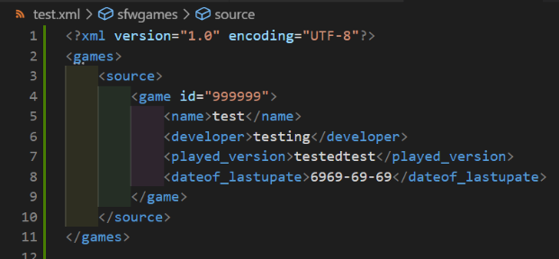 Első körbe a <games>-en belül megadható minden, a <source>-ban meg lehet adni, ha esetleg több forrásból szeretnénk tárolni a jövőben. A lényeg: <game>-ben megadunk neki egy egyedi ID-t, ennek köszönhetően nincs kettő ugyan olyan. Ezen belül megadhatunk és könnyen bővíthető adatokkal, amikre fontosak hogy emlékezzünk.

* <name> - Játék neve
* <developer> - Fejlesztő neve
* <played_version> - Utolsó verzió, ami használva volt
* <dateof_lastupdate> - Ez automatikusan az aznapi dátumot tárolja amikor utoljára módosítva volt az adat.

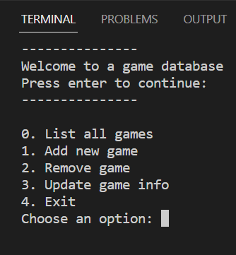

3. Program működése:

Amikor elindítjuk a programot, egy kisebb menü fogad minket, ahol kiválaszthatjuk, hogy mit szeretnénk tenni.

1. 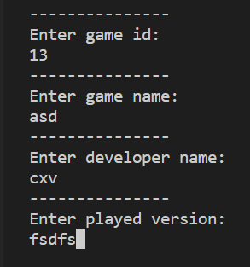Miután a nullát lenyomjuk egy lista előjön a terminálon, ami kiírja az összes játékot.
2. 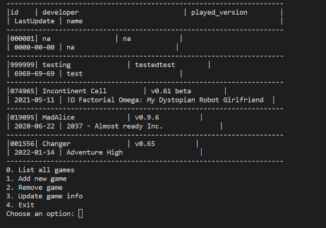Az egyes lenyomásával megadjuk az adatokat, majd azonnal tárolja. Ez után megkérdezi, hogy van-e esetleg még egy, amit fel kéne venni az adatbázisba
3. A remove funkcióval törlünk, az egyetlen hátrány, hogy tudni kell az ID-t, ami a játékhoz tartozik. Szerencsére nincsen kettő ugyan olyan ID. Szerencsér a nullás gombbal gyorsan megnézhető melyik játék nem kell.
4. 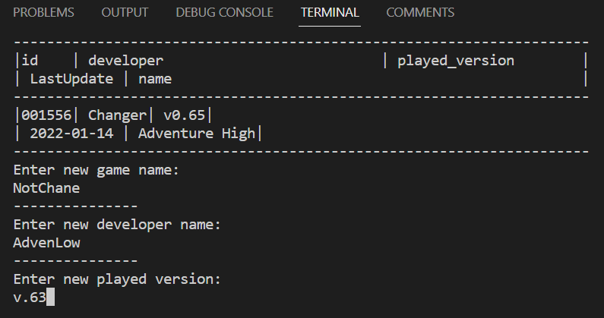A harmadik opcióval megváltoztatható a meglévő ID alapján egy adat. Megfogja kérdezni hogy mire akarjuk az adatokat változtatni, majd hogy biztosan akarjuk-e a változtatást.

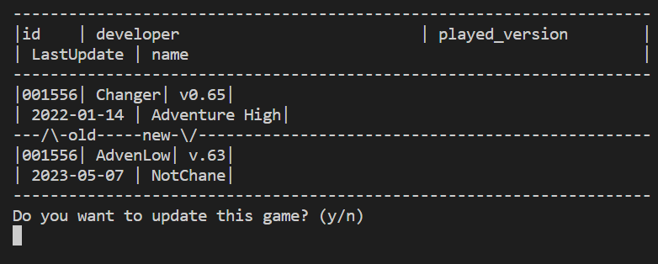

Megjegyzés:

1. Az eredeti itt: <https://github.com/DiamondPRO02/nsfw-game-manager>
2. A beküldött verzió itt elérhető: <https://github.com/DiamondPRO02/Program-modszertan-Java/tree/master/src/ZH_project>
3. XML or the relational model <https://www.ibm.com/docs/en/db2/11.5?topic=overview-comparison-xml-relational-models>